طراحی یک درگاه موازي با استفاده از دیکدر :
آزمایش12: طراحی یک درگاه موازي با استفاده از مالتی پلکسر
- طراحی یک درگاه موازي با استفاده از مالتی پلکسر
- آشنایی با نحوه عملکرد تراشه 74153 و استفاده از آن
در این آزمایش مطابق دستور کار مدار شکل زیر را با استفاده از دو آی سی 74153 (مالتی پلکسر 4 به 1) و دو آی سی 74173 (رجیستر 4 بیتی) پیاده سازی کردیم. مطابق پیوست و دستور کار پایه های خط 0 مالتی پلکسرها را به بیت های رجیستر اول و پایه های خط 1 مالتی پلکسرها را به بیت های رجیستر دوم وصل کردیم. سوییچ S1 را به عنوان یک کلاک دستی مشترک برای رجیسترها در نظر گرفتیم. سوییچ S0 را به خط انتخاب مالتی پلکسرها وصل کردیم. بقیه پایه ها را نیز مانند شکل به GND و +5v وصل میکنیم. برای نمایش نتیجه، خروجی های مالتی پلکسرها را به خطوط داده و خطوط داده را به LED0 تا LED3 وصل کردیم. خروجی مدار را در دو حالت مختلف در جدول زیر ثبت کردیم.
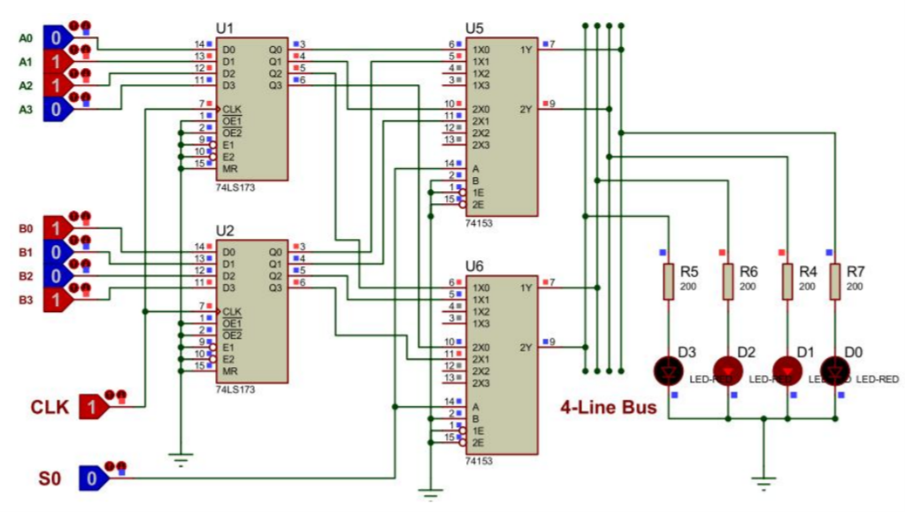
D3D2D1D0 |  | B3B2B1B0 | A3A2A1A0
S0=0 | S0=1 | B3B2B1B0 | A3A2A1A0
0110 | 1001 | 1001 | 0110

.

سوال:
- نحوه عملکرد مدار بالا را شرح دهید. مالتی پلکسر با توجه به خط انتخاب یکی از ورودی های خود را در خروجی نمایش می دهد. خط انتخاب مالتی پلکسرها به سوییچ S0 متصل است. در صورتی که S0=0 باشد خط 0 مالتی پلکسرها و در صورتی که S0=1 باشد خط 1 مالتی پلکسرها در خروجی ها نمایش داده می شود. در اینجا 4 عدد مالتی پلکسر داریم. خط 0 مالتی پلکسرهای اول تا چهارم به بیت های 0 تا 3 رجیستر اول و خط 1 مالتی پلکسرها به بیت های 0 تا 3 رجیستر دوم متصل است. برای نمایش نتیجه خروجی مالتی پلکسرهای اول تا چهارم به ترتیب به LED0 تا LED3 متصل است. با توجه به توضیحات فوق اگر S0=0 باشد خطوط 0 مالتی پلکسرها که حاوی داده های رجیستر اول است در خروجی نمایش داده می شود و اگر S0=1 باشد خطوط 1 مالتی پلکسرها که حاوی داده های رجیستر دوم است در خروجی نمایش داده می شود.
- با استفاده از نرم افزار پروتئوس یک گذرگاه مشترك موازي براي 4 ثبات با استفاده از مالتی پلکسر را شبیه سازي نمایید
نتیجه به ازای داده های معلوم بعد از اعمال کلاک پالس:


